Key User 操作手冊

SIT1-檢驗前檢查及
問題排除方法

文件修改紀錄
版本 | 修改內容 | 作者 | 日期
1.0 | 新建立 | Tobby Lin | 2025/11/30

目錄
1、請購單列表顯示-ME5A 3
2、啟用檢驗類型-QA08 5
3、遺失的/未使用的檢驗計畫-QP06 7
4、物料指派檢驗計畫-QP02QP06 8
5、檢驗批沒有檢驗計畫的處理方式QA32QP02QA32 10
6、遇到問題時需要提供的資料-SU53 13

課程主題 | 1、請購單列表顯示-ME5A
交易代碼 | ME5A
說明 | 檢查產生的請購單內的物料，提前作檢驗類型的啟用
- 輸入T-code: ME5A
- 使用情境: 每日檢查是否有新的請購物料
- 輸入工廠  - 輸入日期區間, 若每日檢查則只需在第一個欄位輸入當天日期.  - 按  執行程式 |  | 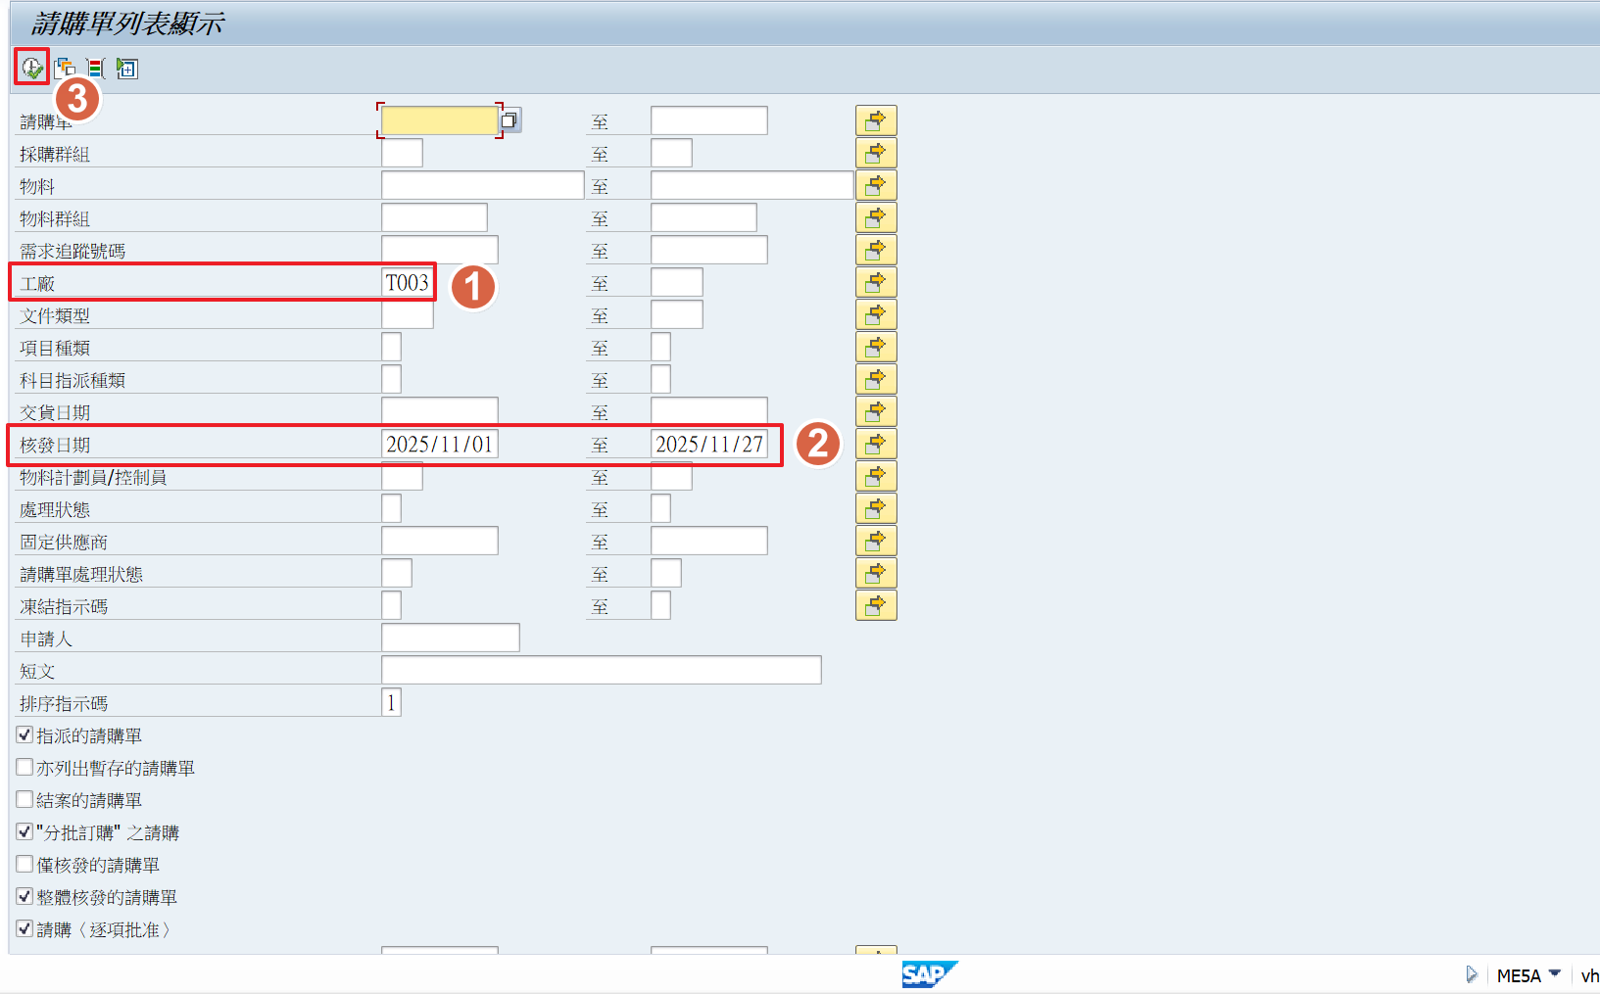
- 查詢出的資料, 我們需要保留物料及計量單位.  - 執行 試算表列印.  - 填寫檔案名稱及選擇格式.xlsx.  - 按下”匯出至…”, 並儲存至自己選擇的指定位置. |  | 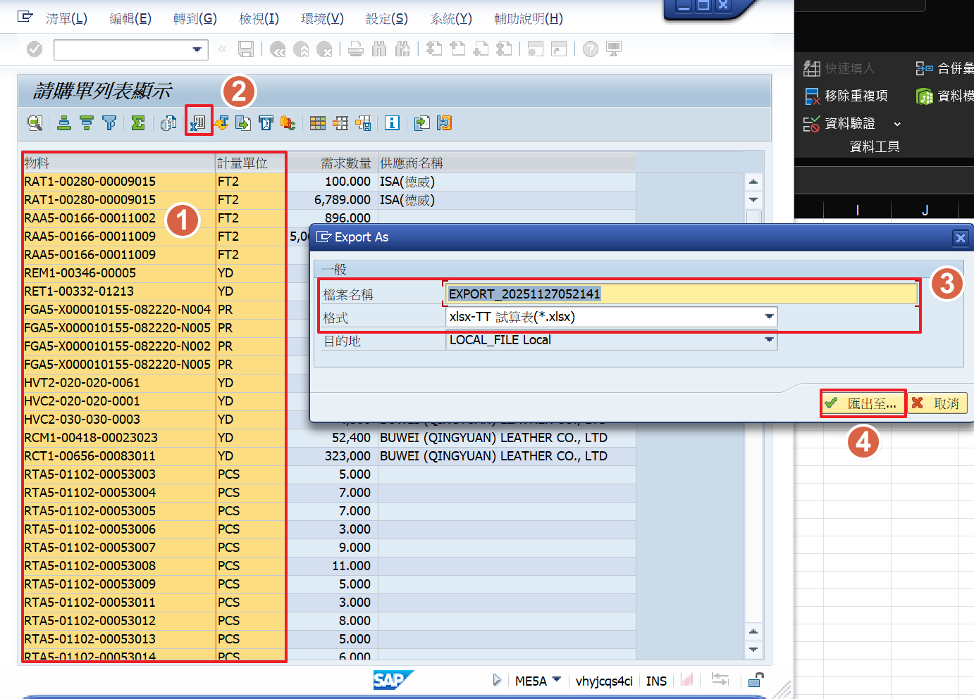
- 刪除重複項與不需要檢驗的物料後, 留下需要檢驗的物料. |  | 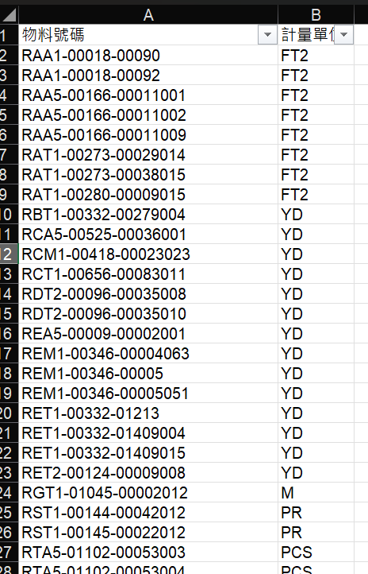

課程主題 | 2、啟用檢驗類型-QA08
交易代碼 | QA08
說明 | 使用請購單需檢驗的物料, 檢查該物料是否已有啟用檢驗類型
- 輸入T-code: QA08
- 使用情境: 依據1.所查詢出的物料, 檢查需檢驗的物料是否已有啟用檢驗類型; 若無, 則需啟用檢驗類型.

- 輸入工廠  - 打開輸入物料的清單  - 複製”1.請購單列表顯示”的清單, 並按下”自剪貼簿上傳”按鈕, 就可將複製的資料貼到清單.  - 顯示4.所貼上的物料.  - 點選 執行程式  - 指派檢驗類型  - 檢驗類型必填(01: 採購收貨; 09:庫存再檢 )  - 點選 執行程式 |  | 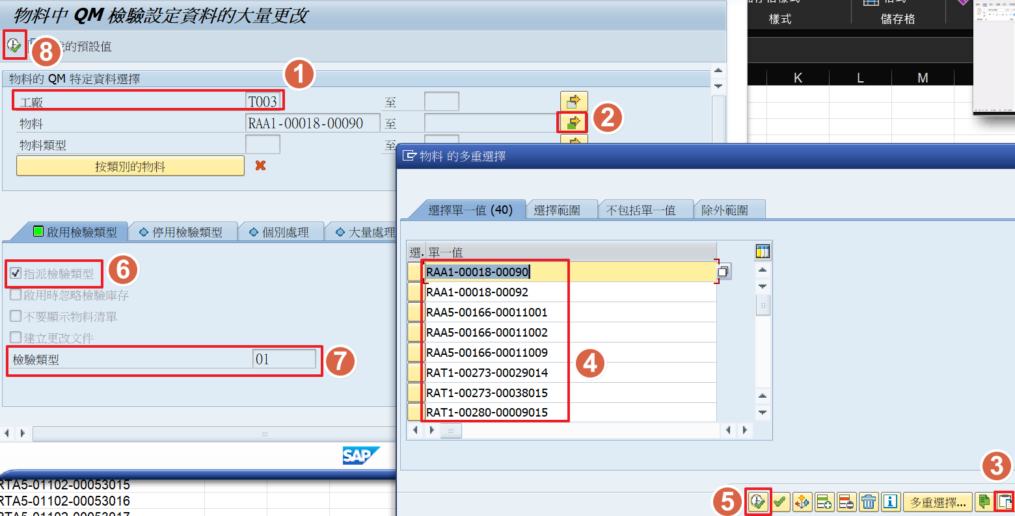
- 會顯示尚未啟用檢驗的物料.  - 點選全選, 此時選項欄位會反黃.  - 儲存.  - 會顯示處理了多少物料. |  | 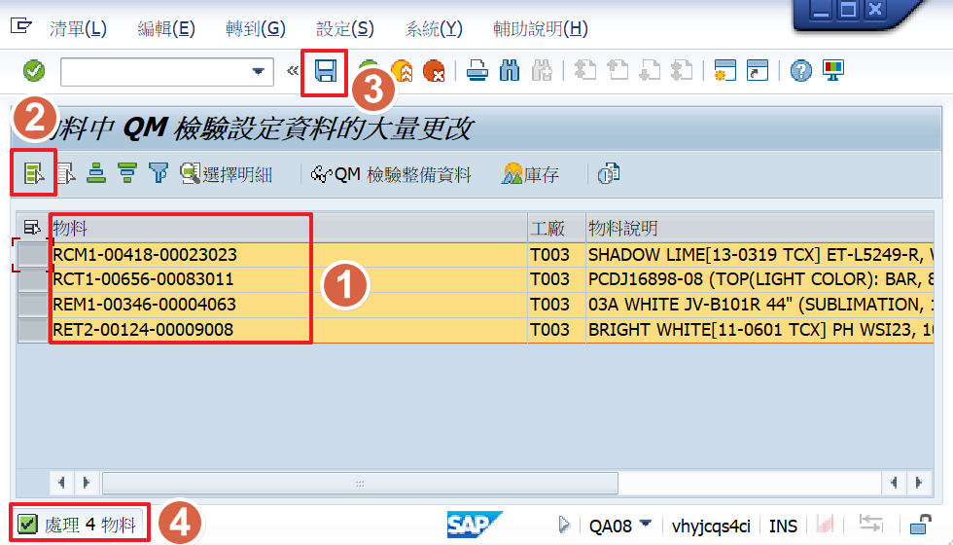
- 重新執行一次, 務必要確認所有需檢驗的物料都要指派檢驗類型. |  | 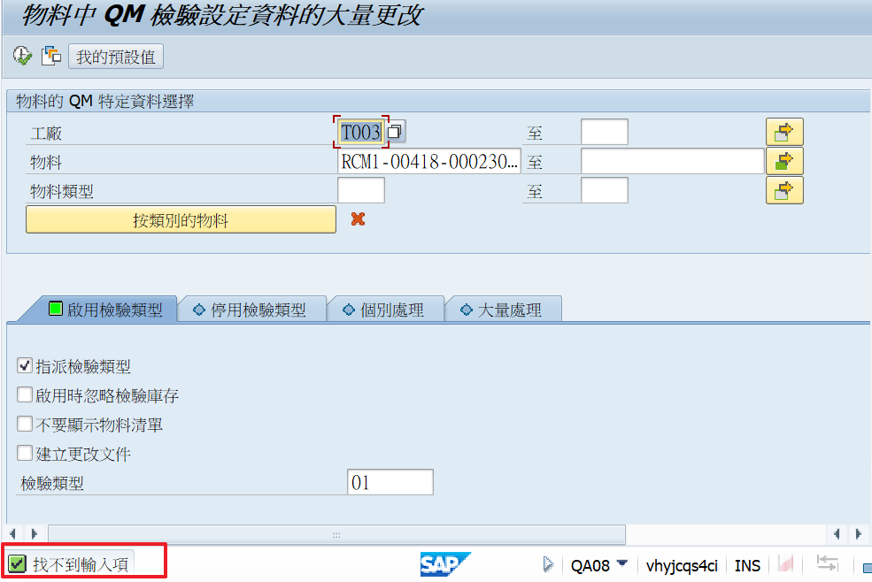

課程主題 | 3、遺失的/未使用的檢驗計畫-QP06
交易代碼 | QP06
說明 | 使用請購單需檢驗的物料, 檢查該物料是否已有指派檢驗計畫
- 輸入T-code: QP06
- 使用情境: 依據1.所查詢出的物料, 檢查需檢驗的物料是否已有指派檢驗計畫.

- 輸入工廠  - 輸入最大紀錄數量(表示一次能顯示多少, 若太少會無法顯示全部)  - 打開輸入物料的清單  - 複製”1.請購單列表顯示”的清單, 並按下”自剪貼簿上傳”按鈕, 就可將複製的資料貼到清單.  - 顯示4.所貼上的物料.  - 點選 執行程式  - 點選 執行程式 |  | 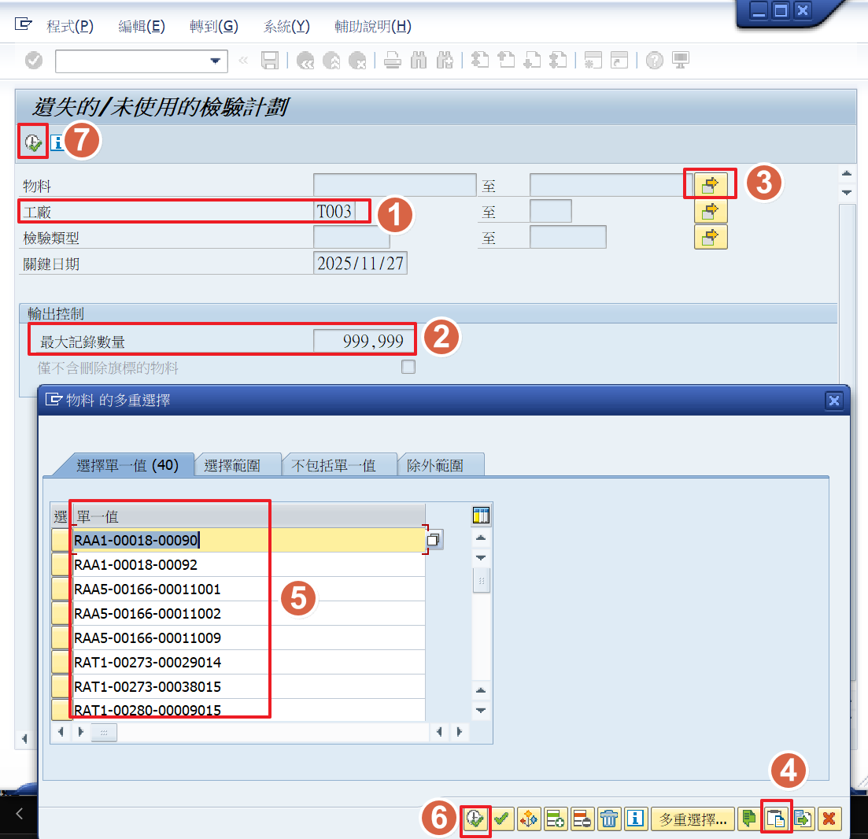
- 查詢出來的物料, 如右圖, 代表RCA5-00525-00036001, 沒有可用的檢驗計畫.  - 若要將物料列印出來, 可選擇”系統清單儲存儲存”即可跳出列印選單.  - 選擇”試算表(XLSX)”  - 點選  即可列印. |  | 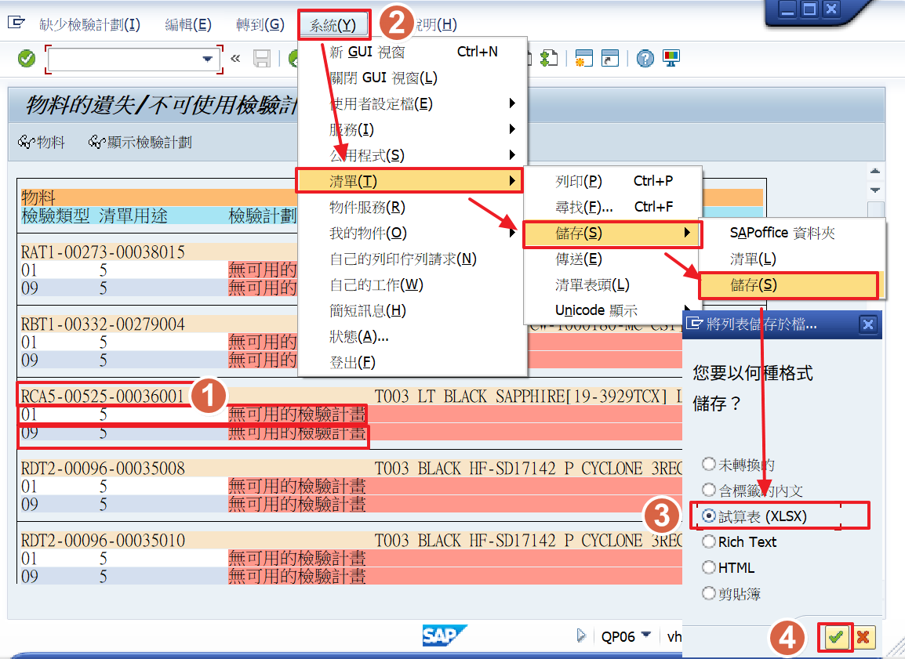

課程主題 | 4、物料指派檢驗計畫-QP02QP06
交易代碼 | QP02 QP06
說明 | 必須確認有檢驗需求的物料, 都需要指派檢驗計畫.
- 輸入T-code: QP02
- 使用情境: 依據” 3.遺失的/未使用的檢驗計畫”所查詢出的物料, 將該物料指派到檢驗計畫中.
- 若無檢驗計畫, 必須先建立檢驗計畫.
- 結束後務必再用QP06確認已指派檢驗計畫.
- 假設目前要指派檢驗計畫的物料為A5品牌, RT物料群組且計量單位為PCS的物料, 因此我們要先點選檢驗計畫群組開窗.  - 在群組尋找A5I*開頭.  檢驗計畫規則:  1-2碼: 品牌.  3碼: I-進料檢驗.  4-5碼: 物料群組.  6-8碼: 流水號.  - 點選  - 點出目前A5品牌, 進料檢驗的檢驗計畫. 因為我們預計的物料是RT料, 且計量單位是PCS, 因此可以選擇A5IRT001.  - 點選  - 此時群組會顯示A5IRT001  - 點選  進入檢驗計畫表頭 |  | 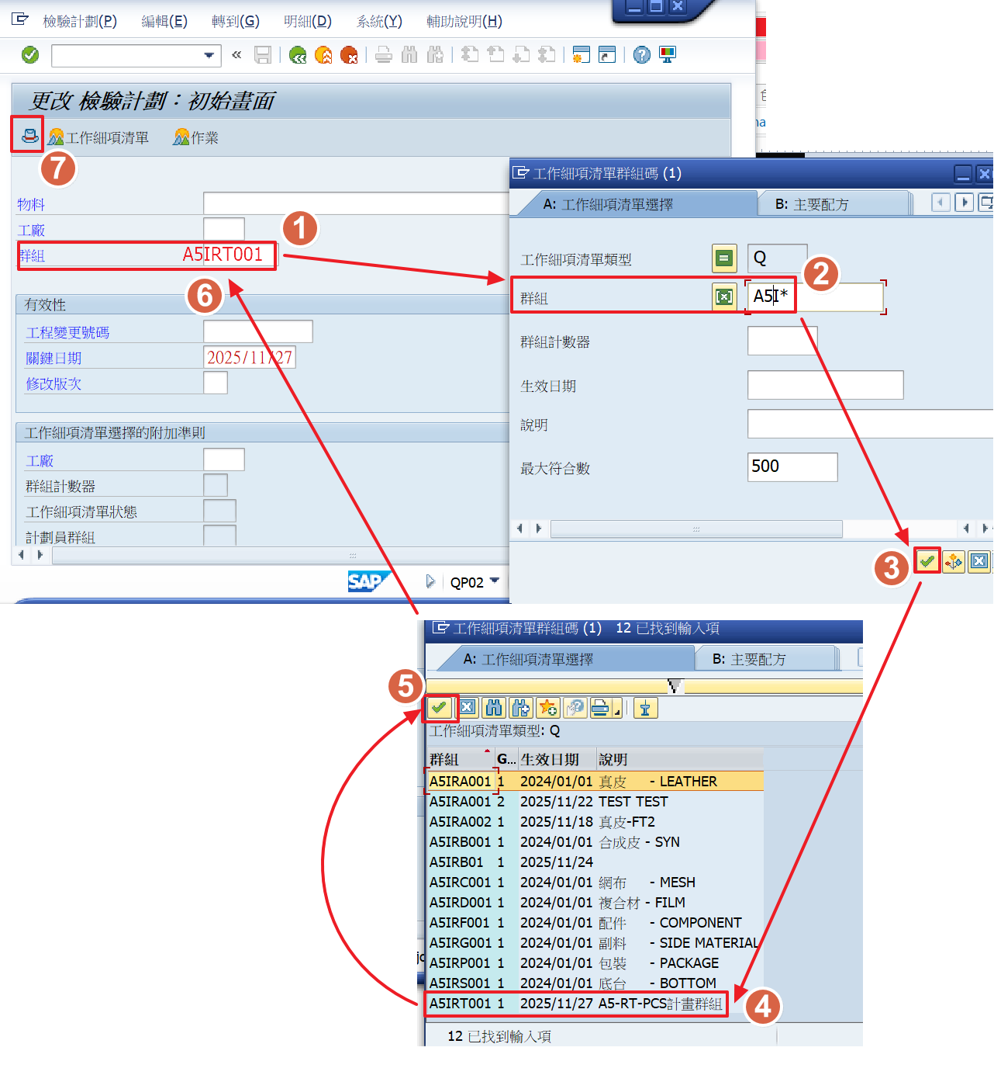
- 點選”物料指派”.  - 將要指派給此檢驗計畫的物料填寫在表格. 建議先在EXCEL整理好複製貼上.  群組: 固定1  說明: 空格  物料: 要指派的物料  工廠: 物料工廠  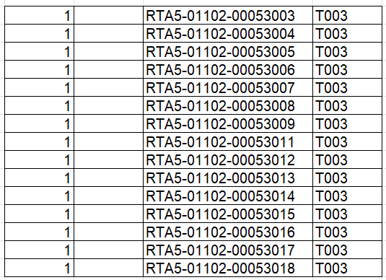  - 點選, 回到主畫面.  - 儲存  - 會跳到查詢畫面, 左下角會顯示”含計畫群組之檢驗計畫已被儲存” |  | 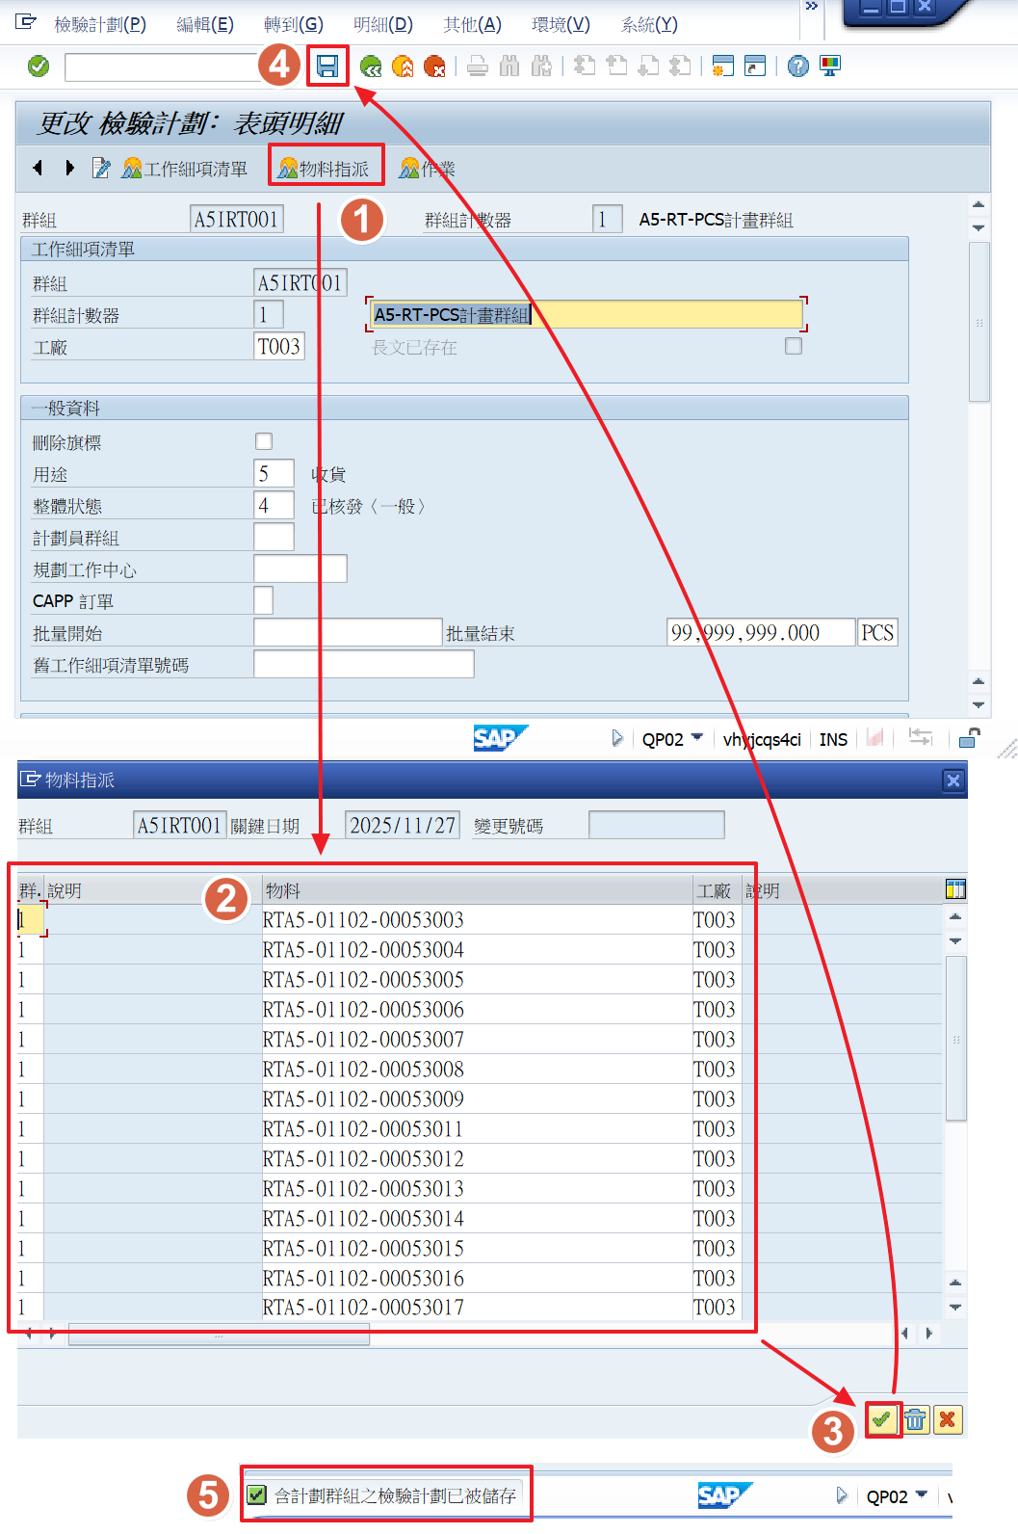
- 再用QP06檢查, 如果出現”找不到輸入項”, 就代表這些物料已經都指派給檢驗計畫了. |  | 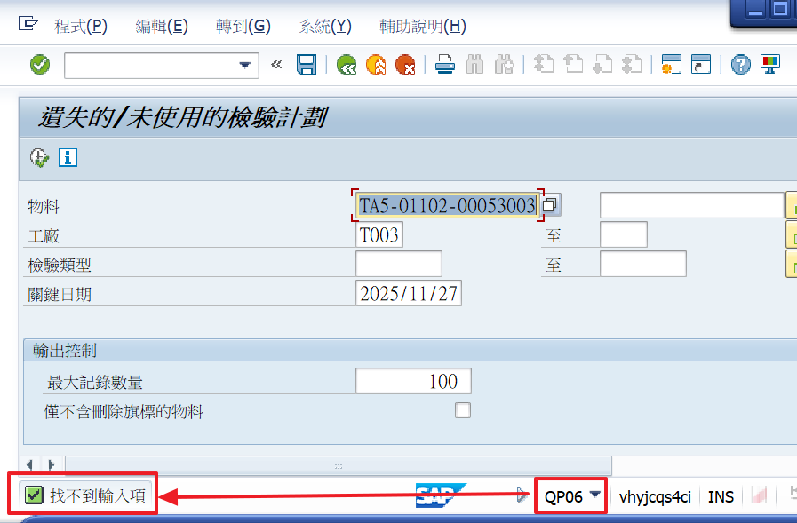

課程主題 | 5、檢驗批沒有檢驗計畫的處理方式QA32QP02QA32
交易代碼 | QA32QP02QA32
說明 | 若啟動檢驗計畫, 但卻未指派檢驗計畫, 會發生無法檢驗的情況
- 有時候在QA32中, 會發現檢驗批的狀態不是REL, 代表檢驗批有問題.  - 這時候點選”結果”, 會顯示不能紀錄檢驗結果  - 這時候要點選”檢驗批”進入更改檢驗批畫面. |  | 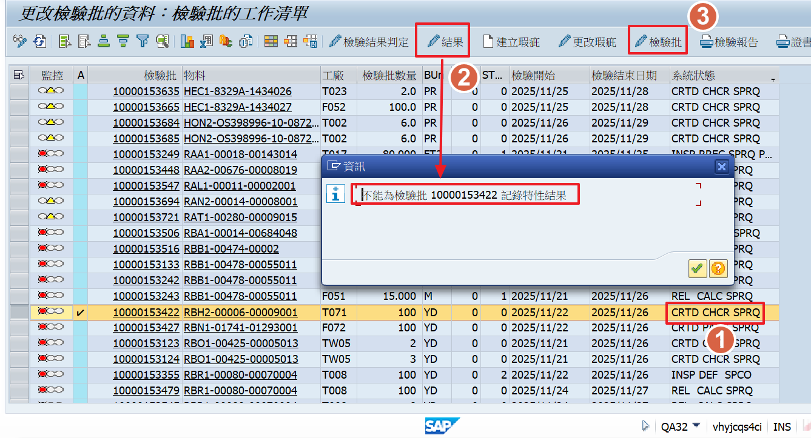
- 點選”檢驗規格”頁籤.  - 會發現”已指派的規格”的欄位都是空的, 代表這個檢驗批沒有指派到檢驗計畫.  - 點選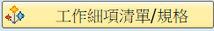  會出現, 無法找到檢驗計畫.  要注意這邊是QA02畫面 |  | 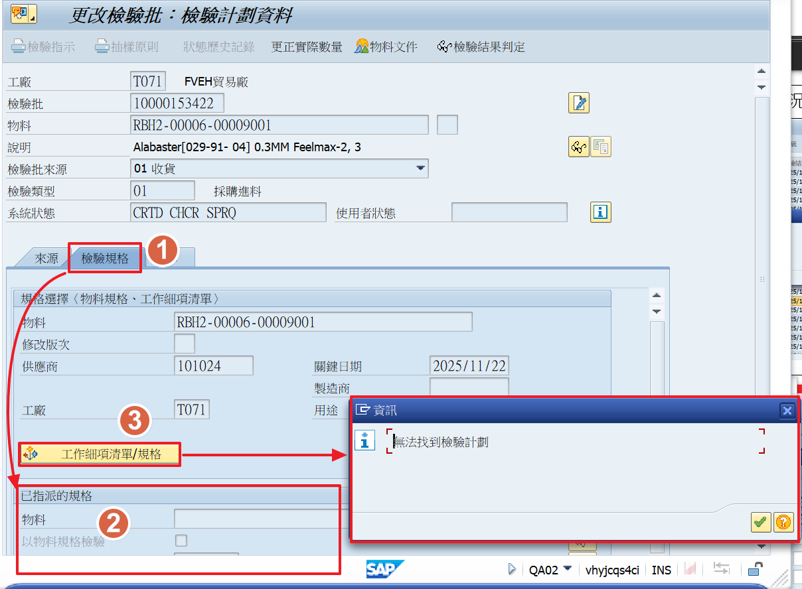
- 進入QP02, 這個料號是RBH2開頭, 因此檢驗計畫要用H2IRB*尋找.  要注意, 檢驗計畫的單位必須與物料主檔相同, 可以用MM43確認.  - 參考”4、物料指派檢驗計畫”的做法指派物料.  - 將T071廠區的RBH2-00006-00009001指派給H2IRB001檢驗計畫. |  | 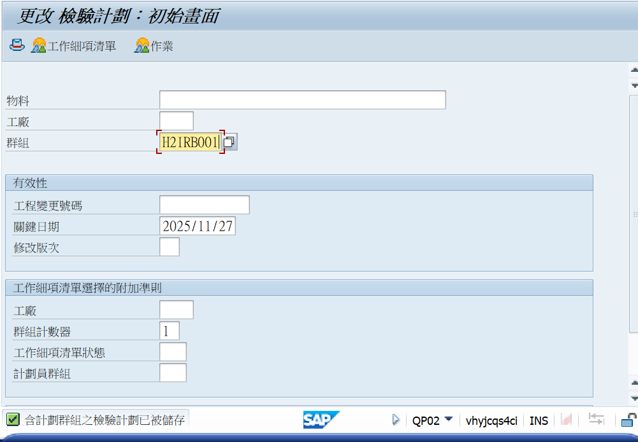
- 回到QA02畫面, 要注意, 如果是當天才指派檢驗計畫, 則關鍵日期要改成大於等於指派檢驗計畫的日期.  - 點選  - “已指派的規格”會出現檢驗計畫資料.  - 左下角會出現”檢驗計畫已指派給檢驗批”  - 儲存 |  | 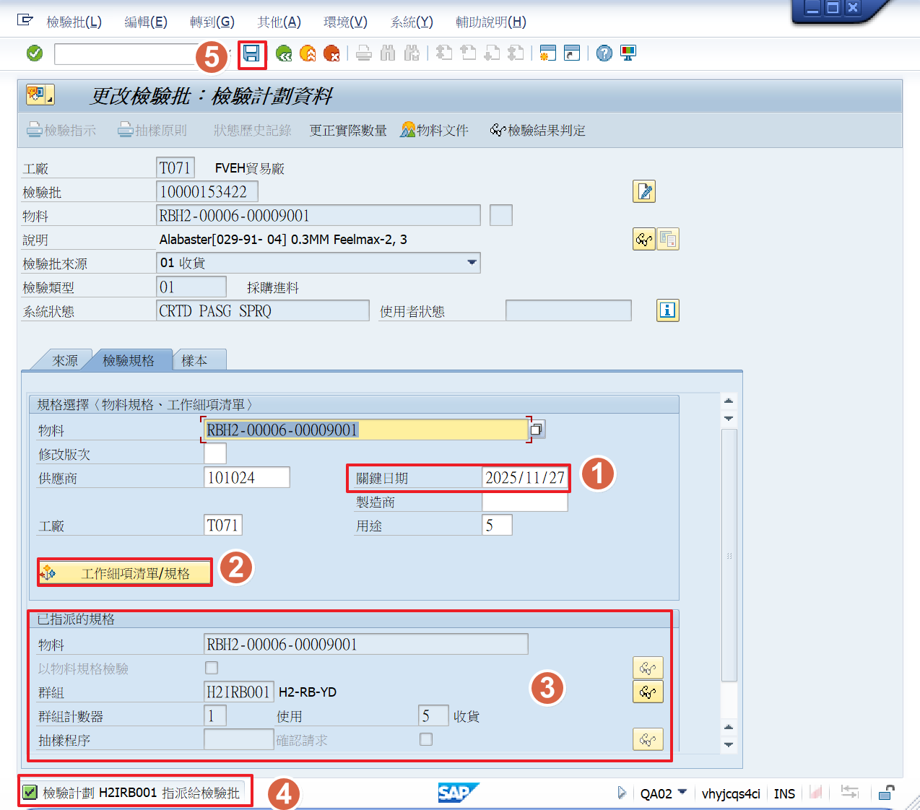
- 這時候會回到QA32, 左下角會顯示”檢驗批已更改”.  - 這時候可以看到系統狀態仍然不是RELEASE. |  | 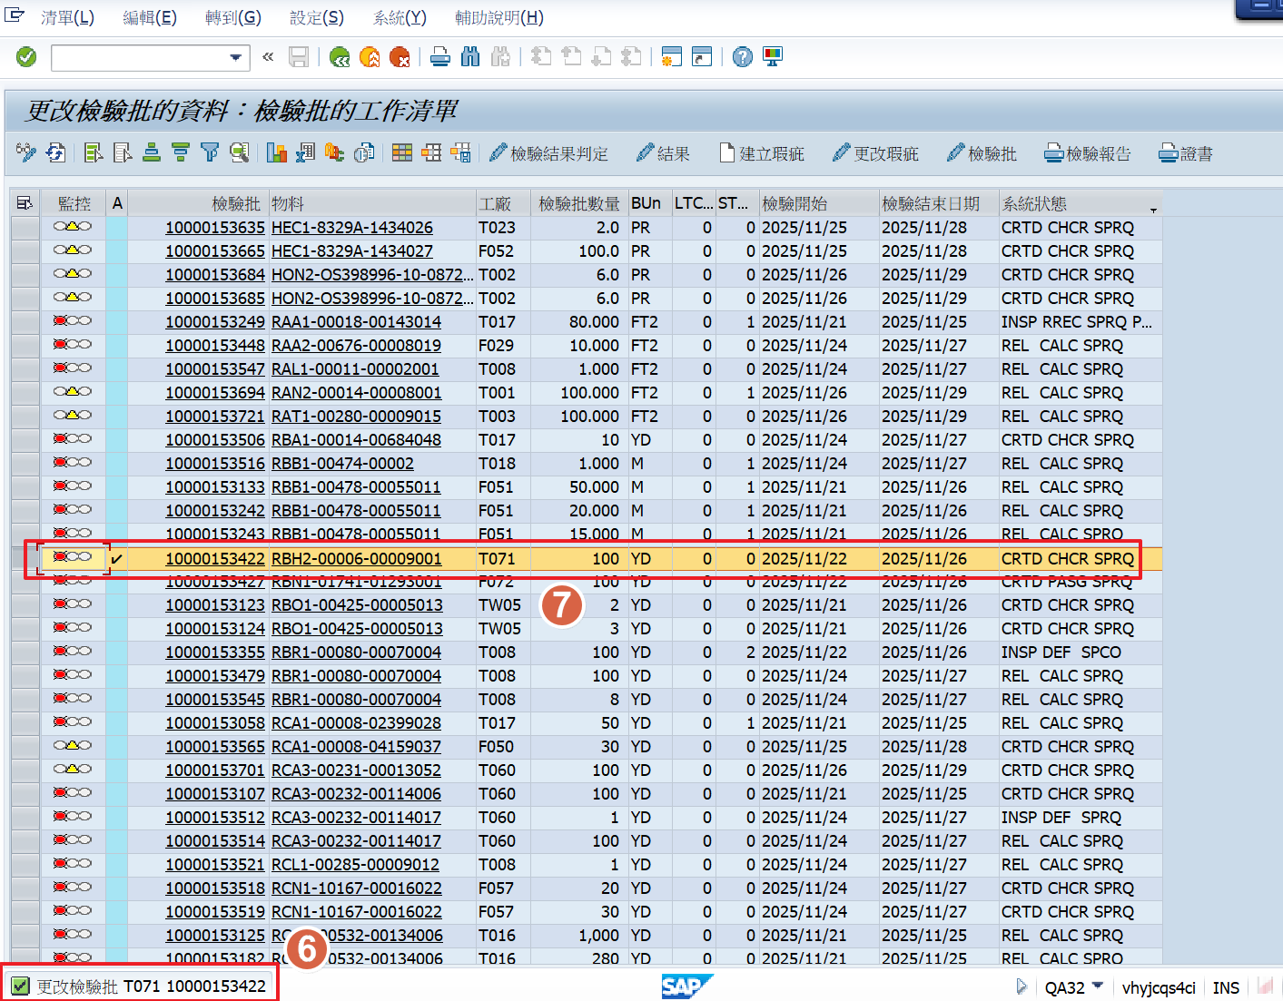
- 點選”重新整理”   - 這時候就可以看到該檢驗批的系統狀態已更新為REL  - 這時候點選結果, 就可以進入紀錄結果畫面. |  | 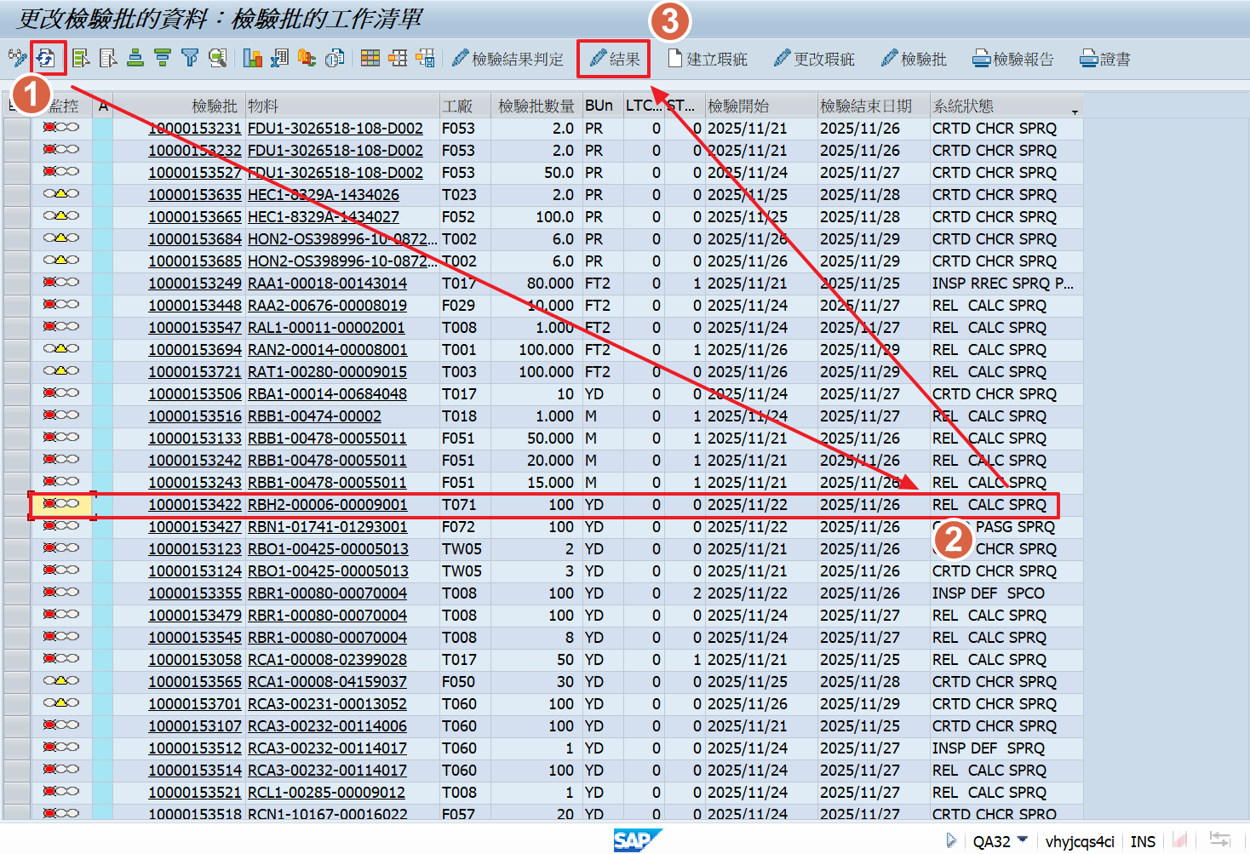

課程主題 | 6、遇到問題時需要提供的資料-SU53
交易代碼 | SU53
說明 | 遇到問題, 需要回報顧問或IT的時候
- 若是權限問題, 請用TCODE: SU53, 並且擷取後免每個權限物件. |  | 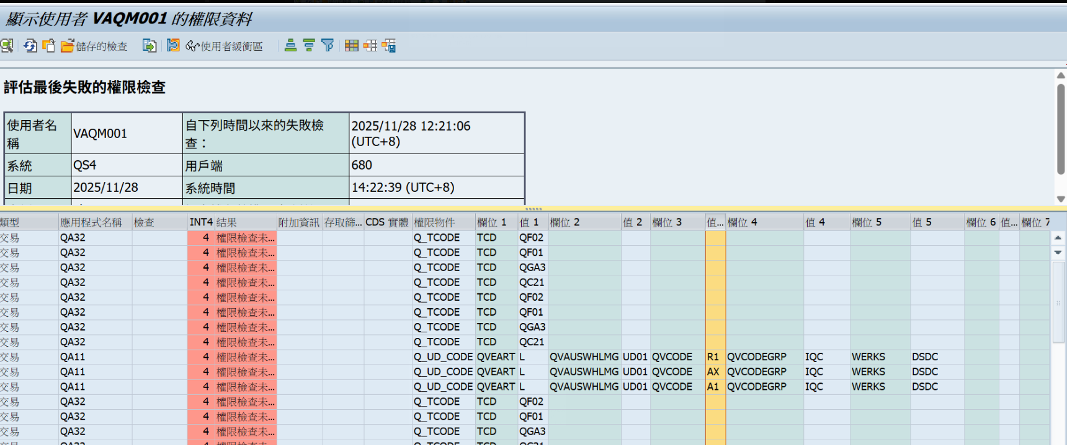
- 若非權限問題, 解取畫面時一定要擷取到TCODE. |  | 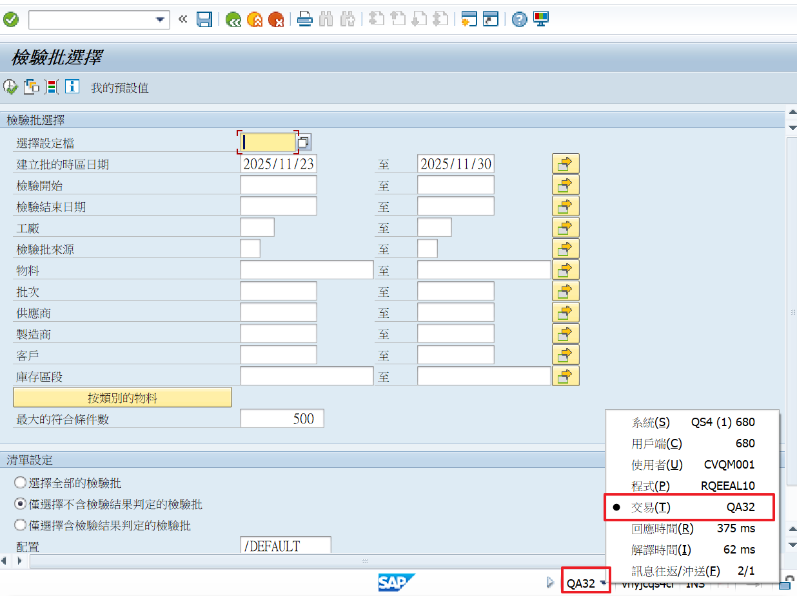
- 提供時請清楚說明
- 帳號
- 出現問題的TCODE
- 問題畫面
- 若有必要, 請提供密碼.

